PLANO DE AULA
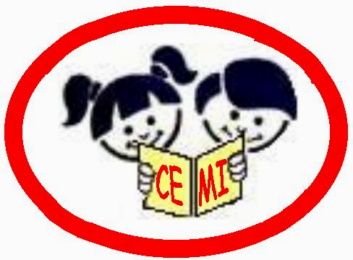 | CENTRO EDUCACIONAL MUNICIPAL DE IOMERÊ  Diretora: Marta Maria Falchetti  Coordenadora: Tânia Gonçalves da Silva Bressan  Orientadora: Marinez Zanetti Zago  Secretária: Roseli Aparecida Fiuza da Rosa Civiero  Professor:Vânia Cella  Disciplina:Português  Turma:4º Ano “01”  Data:22/07/2020
ALUNO:

Tempo previsto para a realização: Dois dias 22 e 23 de julho

Objetivo da aula
- Oportunizar aos educandos, situações que favoreçam o reconhecimento da importância da leitura e da forma como essa subsidia ao leitor recursos para a reflexão e análise acerca das questões presentes na sociedade;
- Despertar nos alunos o gosto pela leitura por meio de atividades que utilizam letras musicais, as quais traduzem sentimentos universais, onde muitos sujeitos se identificam;
- Ofertar ao aluno um ambiente de alegria e descontração, permitindo que com espontaneidade e imaginação, este aprenda a valorização das lembranças e das interações sociais;
- Oportunizar situações educativas para que os alunos se mantenham interessados e estendam a investigação sobre outras fontes de leitura de músicas como: religiosas, folclóricas eruditas, indígenas;
- Promover aos alunos, situações de aprendizagem que exijam a observação sobre as relações que permeiam as letras das músicas;
- Propor reflexões aos alunos acerca da qualidade da música que é consumida, hoje, pela maioria da população;

Habilidades:
Conhecer a história e as circunstâncias do lugar onde moramos através Da letra do Hino;
- Entender o significado das palavras e expressões que estão presentes no Hino de Iomerê;
- Usar o dicionário para encontrar palavras desconhecidas ;

Formas de Avaliação: Após a devolução da atividade, farei correção e esta vale como presença.

Outros:

Boa Tarde!
Leiam ou cantem o Hino de Iomerê, cada vez que encontrarem uma palavra que não conheçam, anotem e procurem o significado no dicionário; (utilizando o caderno para as anotações)
Em comemoração ao aniversário de Iomerê, vamos fazer uma homenagem com o nosso Hino.
Vocês deverão acrescentar mais uma estrofe no final do Hino;
Nosso Hino que é composto por 6 estrofes com 4 linhas, que se encontra na capa da nossa apostila;
Essa estrofe deverá ser feita no caderno;
Quando terminar, me enviar vídeo, cantando a estrofe que produziu.

